Лабораторная РАБОТА №5
Инструкционно-технологическая карта

Тема: « Автоматизированное тестирование ПО»
Цель работы: Изучить способы организации автоматического тестирования Web-приложений с использованием Katalon Recorder. Освоить работу с локаторами и методами нахождения элементов в структуре документа.
Время выполнения: 4 часа

- Теоретические сведения для выполнения работы
Katalon Recorder
Katalon Recorder - это инструмент, используемый для разработки тестовых сценариев. Он представляет собой расширение - дополнение к браузерам Firefox и Chrome и является наиболее эффективным способом разработки тестовых сценариев. Расширение содержит контекстное меню, позволяющее пользователю сначала выбрать любой элемент интерфейса на отображаемой браузером в данный момент странице, а затем выбрать команду из списка команд с параметрами, предустановленными в соответствии с выбранным элементом. Это не только экономит время, но и дает замечательную возможность для изучения языка команд.
Установка
- Запустите браузер и скачайте расширение:
Chrome Web Store
Firefox Add-on Store
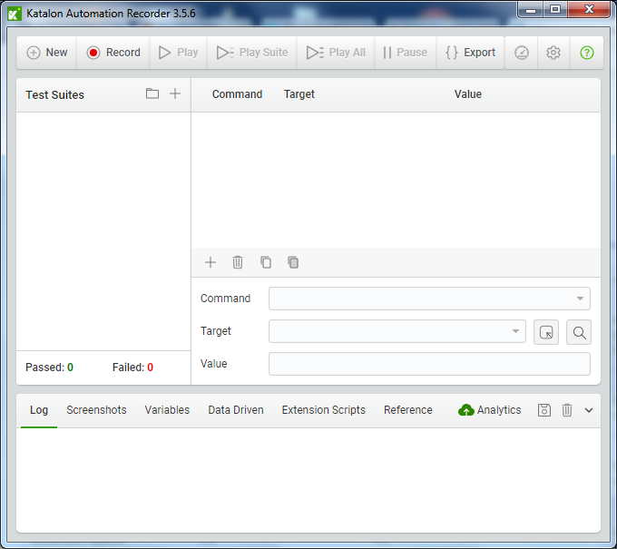
- После установки расширения на панели инструментов появится соответствующая кнопка для вызова.

В результате должно открыться окно, представленное на рисунке, где
панель Test Suites – здесь располагаются тесты которые сгруппированы в наборы;
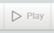 Запуск тестов;
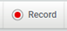Запись действий пользователя в браузере.

Создание тестовых сценариев. Запись
Для организации записи тест кейса в автоматическом режиме, необходимо выполнить действия по добавлению нового тестового набора и нового тест-кейса.
Далее нажать на панели инструментов кнопку Record/Stop.
После начала включения записи, необходимо создать новую вкладку и выполнить необходимые действия. В конце нажать повторно, на кнопку Record/Stop.
Во время записи Katalon Recorder автоматически вставляет команды в тестовый сценарий, основываясь на действиях пользователя. Обычно это команды:
- при нажатии на ссылку – команды click
- при вводе данных – команда type
- при выборе опции из выпадающего списка – команда select
- при нажатии на чекбокс или переключатель – команда click
Вот некоторые неочевидные вещи, о которых следует знать:
Для того, чтобы команда type записалась, может потребоваться кликнуть где-нибудь на странице.
Клик по ссылке обычно записывает команду click.

Задание 1.
- Открыть браузер Mozilla Firefox.
- Открыть расширение Katalon Recorder .
- Включить кнопку записи действий (Record).
- В новой вкладке браузера загрузить сайт википедии https://ru.wikipedia.org/
- В строке поиска ввести Программирование. В результате откроется страница с результатом поиска.
- Далее проверяем наличие строки с текстом на странице. Для этого выделяем текст «Программрование» и в контекстном меню выбираем так как приведено на рисунке

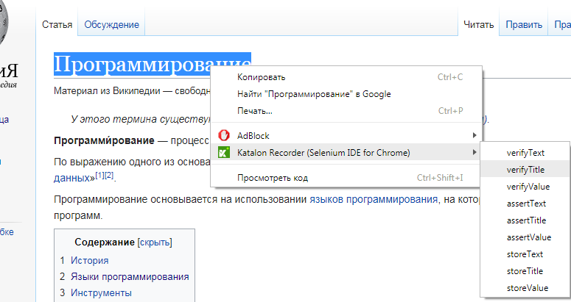

- Затем нажимаем на этой странице на ссылку «Google Chrome» и переходим на следующую страницу.
- Завершаем запись текста, нажимая на зеленую кнопку Stop.
- Запустить сценарий на выполнение. Убедиться, что выполнение происходит без ошибок.
- Сохранить первый тест-кейс в формате HTML с именем Фамилия_1.html.
- Cоздать аналогичный сценарий в браузере Chrome.
Составляющие команд тестов
В Katalon существует несколько основных понятий:
- действия
- проверки
- локаторы
Действия (actions) используются для того, чтобы управлять браузером из-под Selenium. Набор действий достаточно широк.
Список наиболее часто используемых действий:

Команда | Действие
open | указывает браузеру открыть страницу по определенному адресу (|open|location||)
click | указывает браузеру щелкнуть по ссылке или по элементу формы, например, для пометки checkbox-а (|click|target||)
type | указывает браузеру ввести новое значение в элемент формы (|type|element|value|)
select | указывает браузеру выбрать определенное значение <option> внутри <select> тега формы(|select|element|value)
selectWindow | указывает браузеру переключить фокус на другое окно (|selectWindow|window_name||)
goBack | указывает браузеру вернуться на предыдущую страницу
close | указывает браузеру закрыть текущее окно

Проверки (checks) используются для проверки правильности поведения приложения. Любая проверка представлена двумя типами – assert и verify. Если в тесте стоит проверка assertText и она не выполняется, тест прекращает свою работу, а если verifyText – то выдается сообщение об ошибке, но тест продолжает работу.
Список наиболее часто используемых проверок:
Проверка | К чему применяется
verifyLocation /  assertLocation | проверяет текущий URL окна браузера (|verifyLocation|url_needed||)
verifyTitle /  assertTitle | проверяет заголовок окна (|verifyTitle|title_needed||)
verifyValue /  assertValue | проверяет, что поле формы имеет указанное значение (|verifyValue|field|value_needed|)
verifyTextPresent /  assertTextPresent | проверяет, что текст страницы содержит указанный текст (|verifyTextPresent|text_needed||)
verifyElementPresent / assertElementPresent | проверяет, что элемент присутствует на текущей странице (|verifyElementPresent|element_needed||)

Локаторы используются для нахождения элементов, к которым относятся команды. Список локаторов достаточно большой:
Локатор | Использование
id | используется атрибут id (идентификатор) элемента
name | используется атрибут name элемента
identifier | используется атрибут id элемента, если по id-у элемент не найден, то поиск будет вестись по атрибуту name
dom | используется для поиска элемента по DOM выражению, которое должно начинаться с document.
xpath | используется для поиска элемента по XPath выражению, которые должно начинаться с //
link | используется для нахождения ссылок с указанным текстом.
Создание тестовых сценариев. Редактирование
Вставка команды (В табличном виде)
Выбрать место в тестовом сценарии, куда следует вставить команду. Чтобы сделать это, кликните левой кнопкой мыши на той строке на панели тестового сценария, после которой хотите вставить новую команду. Кликнуть правой кнопкой мыши и выбрать “Add command”. Katalon добавит пустую строку после выбранной. Теперь в поля ввода ввести свою команду и ее параметры.
Редактирование команды (В табличном виде)
Выбрать строку, которую нужно изменить, и отредактировать ее, введя нужные значения в поля “Команда”, “Цель” и “Значение”.

Задание 2.
- Добавить новый сценарий. Включить запись действий пользователя.
- Записать следующие действия в сценарий:
  - Открыть сайт для тестирования 5element.by/
  - Открыть пункт меню «Ноутбуки и компьютеры»
  - Выбрать в меню «Компьютеры и периферия»
  - Выбрать раздел «Мониторы»
  - Изменить отображение товаров на странице (плиткой или списком).
  - Выбрать в панели «Экран» ссылку «Full HD»
  - Остановить запись сценария.
- Проверить работу сценария
- Сохранить сценарий с именем Фамилия_2.html.
- Модифицировать сценарий.
  - Установить курсор на последнюю команду Katalon Recorder.
  - Изменить объект (в данном случае название ссылки) на который требуется организовать переход link=с HDMI
  - Для пункта вертикального меню «Мониторы» добавить проверку, что элемент присутствует на текущей странице verifyText
  - Остановить запись сценария.
- Добавить команду, организующую переход по пункту меню «Телевизоры и видео»
- Проверить работу сценария.
- Сохранить сценарий с именем Фамилия_3.html.
Синтаксис языка команд
Команды Selenium просты, они состоят из самой команды и двух параметров. К примеру:
verifyText | //div//a[2] | Логин
Параметры не всегда необходимы, это зависит от самой команды. В некоторых случаях оба параметра необходимы, в других только один параметр, а в третьих использовать команду можно вовсе без параметров. Вот несколько примеров:
 |  | goBackAndWait
Добро пожаловать на мою страницу |  | verifyTextPresent
(555) 666-7066 | id=phone | type
${myVariableAddress} | id=address1 | type
Параметры бывают разные. Тем не менее, они обычно делятся на:
- локаторы для идентификации элементов пользовательского интерфейса на странице;
- текстовые шаблоны для проверки с помощью команд “verify” или “assert” ожидаемого содержимого на странице;
- текстовые шаблоны или переменные языка команд Selenium для ввода текста в поля ввода или для выбора элемента из выпадающего списка.

Часто используемые команды Katalon
В качестве заключения мы рассмотрим несколько типичных команд. Это будут, пожалуй, самые востребованные при создании тестов команды.
- “open”, открывает страницу по заданному URL.
- “click/clickAndWait”, совершает клик, и, при необходимости, дожидается загрузки страницы.
- “verifyTitle/assertTitle”, проверяет соответствие заголовка страницы ожидаемому.
- “verifyTextPresent”, проверяет наличие ожидаемого текста где-либо на странице.
- “verifyElementPresent”, проверяет страницу на наличие ожидаемого элемента по его HTML-тегу.
- “verifyText”, проверяет наличие на странице ожидаемого текста и соответствующего ему HTML-тега.
- “verifyTable”, проверяет таблицу на наличие ожидаемого содержимого.
- “waitForPageToLoad”, временно прекращает выполнение теста до загрузки ожидаемой страницы. Автоматически вызывается при использовании команды “clickAndWait”.
- “waitForElementPresent”, приостанавливает выполнение до появления ожидаемого элемента интерфейса пользователя с определенным HTML-тегом.

Задание 3.
- Добавить новый сценарий.
- Осуществить создание следующего сценария:
  - Открыть сайт колледжа kbp.by/. Выбрать первую строку в таблице для занесения команды; Добавить команду open. Для этого в поле Command (под таблицей команд) выбираем из раскрывающего списка данную команду. В поле Target вводим адрес страницы, которую нужно открыть.
  - Открыть страницу новостей. Выбрать вторую строку в таблице для занесения команды; Добавить команду click. В поле Target вводим локатор с указанием имени страницы, которую нужно открыть link=Новости.
  - Проверить наличие текста Мероприятия ОО «БРСМ». Выбрать третью строку в таблице для занесения команды; Добавить команду verifyText. В поле Target вводим локатор с указанием названия текста, который надо проверить link= Мероприятия.
Примечание 1. Справа от поля Target есть кнопка Find — с помощью данной кнопки можно проверять локаторы при написании тестов (находит ли Selenium указанный локатор). При нажатии на нее, если элемент на странице найден, — он будет выделятся зеленым цветом, если не найден — то в логе увидите ошибку. Помните, что данная кнопка ищет только локаторы.
- Проверить работу сценария. На последней команде обнаруживается ошибка. Для ее устранения добавить в поле Value искомое значение поиска: «Мероприятия»
- Добавить команду открытия страницы - Мероприятия
- Сохранить сценарий с именем Фамилия_4.html.
- Модифицировать сценарий.
  - Добавить команду type с поиском информации “абитуриент” (для этого в режиме отладки надо определить id или name элемента)
  - Добавить команду нажатия кнопки поиска. Для организации поиска необходимо в поле Target ввести css=input.search-submit
- Проверить работу сценария
- Сохранить сценарий с именем Фамилия_5.html.

Задание 4.
Создать с помощью Katalon скрипт, который делает следующее:
1. Открывает сайт https://kbp.by/
2. Проверяет, что на главной странице title = «Колледж бизнеса и права|»
3. Проверяет, что на главной странице есть текст «Приемная комиссия»
4. Открывает страницу «Отделение информационных технологий».
5. Проверяет, что заголовок страницы «Отделение информационных технологий»
6. Проверяет, что на странице есть информация о Заведующем отделении.
7. Осуществить поиск информации о приемной комиссии.
8. Открывает страницу «Контакты».
9. Проверяет, что заголовок страницы «Контакты»
Сохранить скрипт как тест-кейс Фамилия_6.html.

- Порядок выполнения работы:
- Изучить предлагаемый теоретический материал.
- Выполнить задания, приведенные в лабораторной работе.
- Подготовить отчет по лабораторной работе, в отчете дать ответы на контрольные вопросы.

- Контрольные вопросы:

- Какие области тестирования можно автоматизировать?
- Дать определение автоматизации тестирования.
- Перечислить преимущества и недостатки автоматизации тестирования?
- Что представляет собой технология Record&Playback
- Перечислить основные команды Selenium IDE.
- Описать основные три составляющие команд тестов в Selenium IDE/

